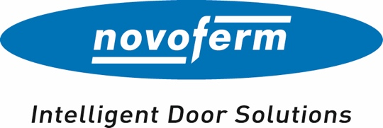

Pressemitteilung
August 2026

Mehr Raum für Renovierungen
Neue Aluminium-Eckzarge für NovoFire Alu T30/RS schafft mehr lichten
Durchgang im Bestand
Novoferm erweitert sein Brandschutzsystem NovoFire Alu T30/RS für Aluminium-Rohrrahmentüren um eine neue Aluminium-Eckzarge. Die speziell für Renovierungen entwickelte Lösung ermöglicht bei der Modernisierung von Brand- und Rauchschutz-abschlüssen einen größeren lichten Durchgang bei gleicher Maueröffnung. Gleichzeitig verbindet sie eine durchgängige Systemoptik mit vielfältigen Planungs- und Gestaltungs-möglichkeiten. Die Neuheit wurde auf der Fachmesse FeuerTrutz in Nürnberg vorgestellt.

Mehr Bewegungsfreiheit bei gleicher Maueröffnung
Ob in Treppenhäusern von Wohn- und Gewerbebauten oder bei der Umnutzung ehemaliger Industriegebäude zu Loft-Wohnungen: Beim Austausch älterer Brandschutztüren – meist Stahlblechkonstruktionen – gegen moderne Aluminium-Rohrrahmentüren verringert sich bei Einsatz herkömmlicher Blockzargen häufig die nutzbare Durchgangsbreite. Die neue Aluminium-Eckzarge für NovoFire Alu T30/RS setzt genau hier an: Sie ermöglicht bei gleicher Maueröffnung bis zu 70 mm mehr lichten Durchgang. Dadurch bleibt die vorhandene Bausubstanz erhalten, der Montageaufwand reduziert sich durch die Nutzung der bestehenden Wandöffnung deutlich und die Gebäudenutzer profitieren von mehr Bewegungsfreiheit und Komfort.

Geprüfte Systemlösung für den Objektbau
Die Produktneuheit erfüllt die Anforderungen an Rauchdichtigkeit nach DIN 18095 sowie an den Feuerwiderstand T30/F30 nach DIN 4102 und bietet damit eine normgerechte und sichere Grundlage für unterschiedlichste Anforderungen im Objektbau. Als Bestandteil des aufeinander abgestimmten Novoferm Systems ist sie für ein- und zweiflügelige Ausführungen erhältlich und lässt sich flexibel mit Obentürschließern, E-Öffnern sowie Anti-Panik-Funktionen nach DIN EN 179 bzw. DIN EN 1125 kombinieren. Optional stehen zudem zeitverzögert absenkbare Bodendichtungen zur Verfügung.

Einheitliches Erscheinungsbild mit hoher Gestaltungsfreiheit
Neben den funktionalen Eigenschaften erfüllt die neue Aluminium-Eckzarge auch hohe architektonische Ansprüche. Aluminium-Zarge und Aluminium-Tür bilden ein durchgängiges System mit durchgehende Ansichtsgleichheit. Flächenbündig nebeneinanderliegende Profile sowie abgestimmte Oberflächen von Tür und Zarge – beispielsweise in Eloxal-Ausführung – bieten vielfältige Möglichkeiten für eine anspruchsvolle Objektgestaltung.

Weitere Informationen unter www.novoferm.de

Zeichen (inklusive Leerzeichen): 2.481

Über Novoferm
Novoferm ist ein international führendes Unternehmen für Tür- und Torlösungen sowie Verladesysteme. Das Unternehmen wurde 1955 als Isselwerk Werth GmbH am Niederrhein gegründet und gehört seit 2003 zur japanischen Sanwa Group (im Besitz der Sanwa Holdings Corporation). Die Novoferm Gruppe produziert an verschiedenen Standorten in Europa und vertreibt Produkte über zahlreiche Landesgesellschaften und Vertriebspartner in viele Länder der Welt. Novoferm beschäftigt über 3.500 Mitarbeiter und ist nach DIN EN ISO 9001 zertifiziert.
Bildmaterial

Bild 1
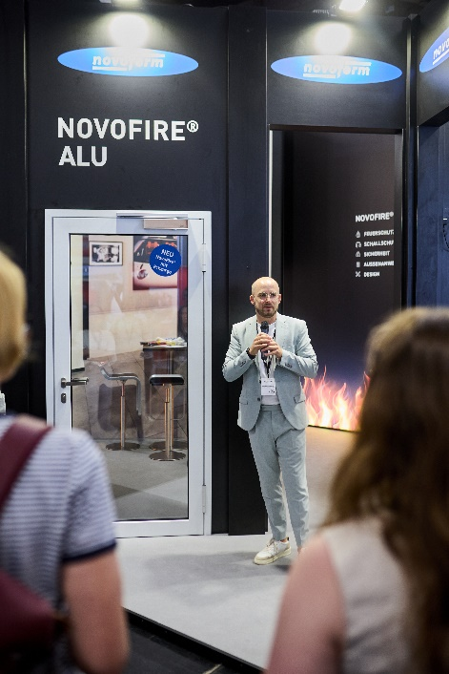
Die neue Aluminium-Eckzarge für das Brandschutzsystem NovoFire Alu T30/RS wurde auf der Fachmesse FeuerTrutz in Nürnberg vorgestellt. Die Neuheit schafft bei gleicher Maueröffnung bis zu 70 mm mehr lichten Durchgang und eignet sich ideal für die Modernisierung von Brand- und Rauchschutzabschlüssen im Bestand.

Bild 2

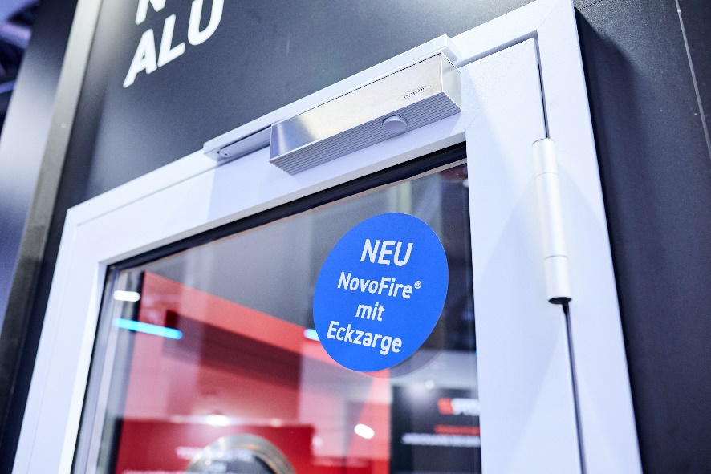
Die Aluminium-Eckzarge bildet zusammen mit der Aluminium-Rohrrahmentür ein durchgängiges System. Flächenbündige Profile und abgestimmte Oberflächen sorgen für eine hochwertige Optik und zusätzliche Gestaltungsfreiheit im Objektbau.

Bildnachweis: ©Novoferm

Pressekontakt
Heike Verbeek
Novoferm Vertriebs GmbH
Schüttensteiner Straße 26
46419 Isselburg (Werth)
Tel.: +49 28 50 9 10-4 35
heike.verbeek@novoferm.de
www.novoferm.de

